## РОССИЙСКИЙ УНИВЕРСИТЕТ ДРУЖБЫ НАРОДОВ

### Факультет физико-математических и естественных наук

### Кафедра прикладной информатики и теории вероятностей

##### ОТЧЕТ

##### ПО ИНДИВИДУАЛЬНОМУ ПРОЕКТУ. ЭТАП 3

*дисциплина: Операционные системы*

Студент: Кармацкий Никита Сергеевич

Группа: НФИбд-01-21

##### Москва

2022 г.

### Цель работы:

Добавить к сайту достижения. Сделать пост по прошедшей неделе и добавить пост по выбору.

### План работы:

* Список достижений.
  + Добавить информацию о навыках (Skills).
  + Добавить информацию об опыте (Experience).
  + Добавить информацию о достижениях (Accomplishments).
* Сделать пост по прошедшей неделе.
* Добавить пост на тему по выбору:
  + Легковесные языки разметки.
  + Языки разметки. LaTeX.
  + Язык разметки Markdown.

# Основные этапы выполнения работы

1. Список добавляемых данных:
   * Добавить информацию о навыках (Skills).
   * Для этого нам надо открыть файл skills.md в каталоге ~/work/blog/content/home
   * 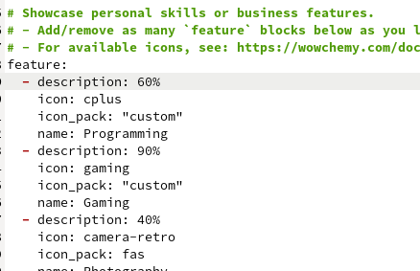
   * Рис.1 Меняем информацию о своих навыках
   * Добавить информацию об опыте (Experience).
   * Для этого нам надо открыть файл experience.md в каталоге ~/work/blog/content/home
   * 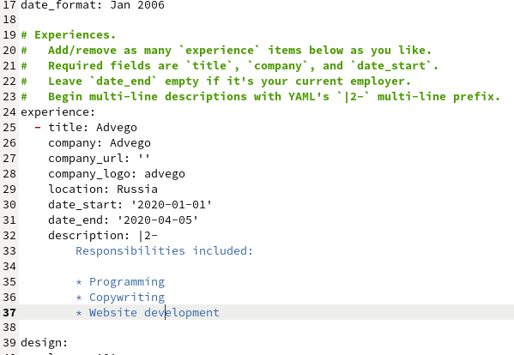
   * Рис.2 Меняем информацию о своем опыте
   * Добавить информацию о достижениях (Accomplishments).
   * Для этого нам надо открыть файл accomplishments.md в каталоге ~/work/blog/content/home
   * 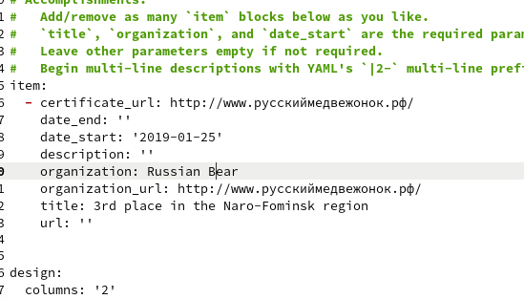
   * Рис.3 Поменяли информацию о своих достижениях
2. Проверили, что наша информация отображается на локальном сервере

* 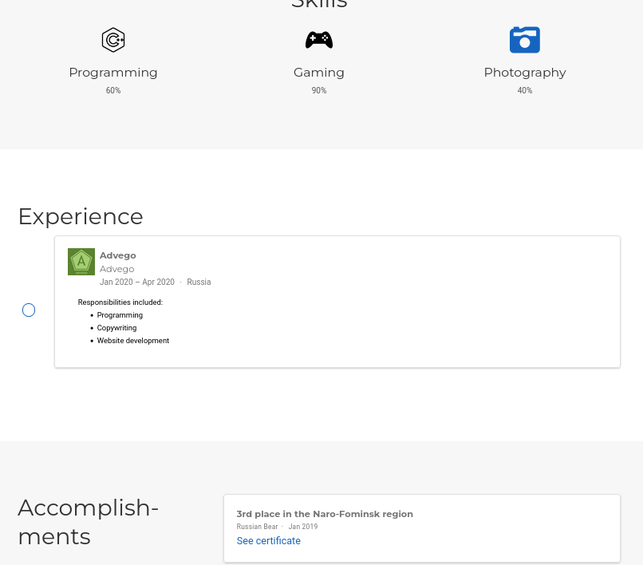
* Рис.4 Проверка сайта

1. Сделать пост по прошедшей неделе.

* Для начала открываем папку ~/work/blog/content/post и копируя первый самый пост на нашем сайте, делаем свой пост по прошедшей неделе.
* 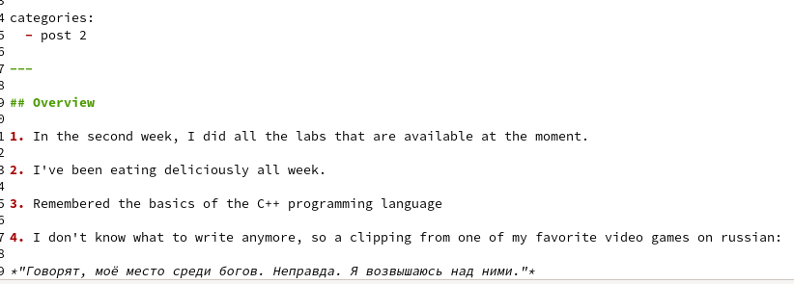
* Рис.5 Написали свой пост через текстовый файл

1. Проверим, отображается ли наш пост в локальном сервере

* 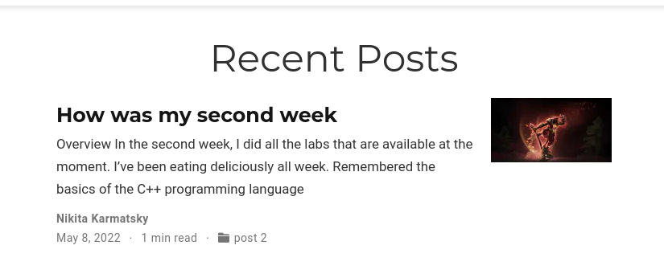
* Рис.6 Проверили отображение поста

1. Добавить пост на тему по выбору: ***“Язык разметки Markdown.”***

* Для начала скопируем наш старый пост, и начнем переделывать информацию в нем.
* 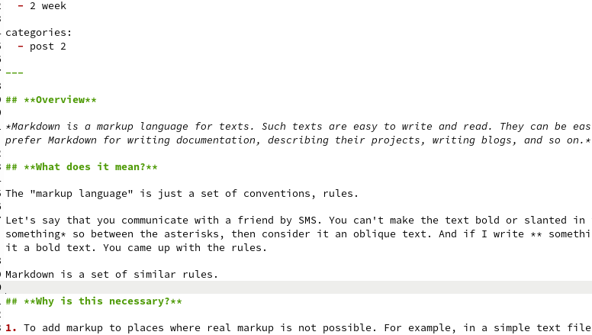
* Рис.7 Информационный пост

1. Проверим, появился ли у нас этот пост на локальном сервере

* 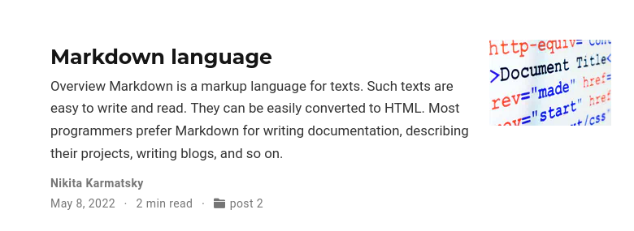
* Рис.8 Пост на нашем сайте

1. Перенесем все изменения на Git

* Для начала нам надо созранить весь каталог в репозиторий GIT
* 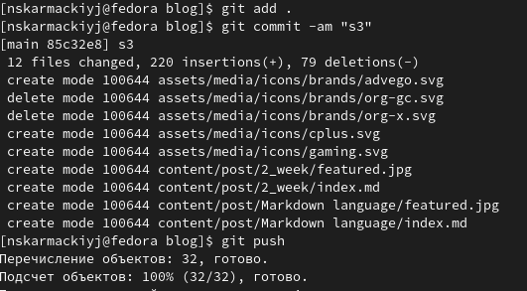
* Рис.9 Сохраняем все в репозиторий blog
* Потом проводим такие же действия только уже с папкой public, ведь она отвечает за изменения и работу онлайн сайта.
* 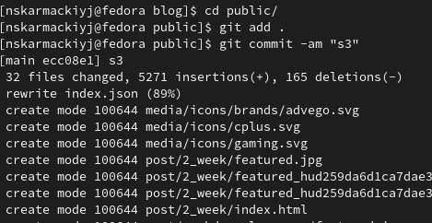
* Рис.10 Сохраняем все изменения в репозиторий jerando4.github.io

1. Проверяем все изменения в онлайн версии сайта

* Навыки и т.д.:
* 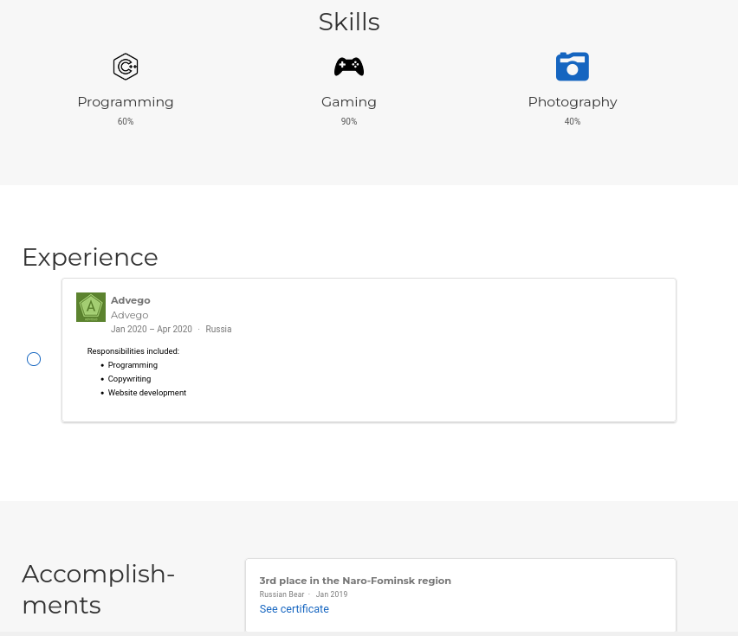
* Рис.14 Навыки и т.д. на нашем сайте
* Посты:
* 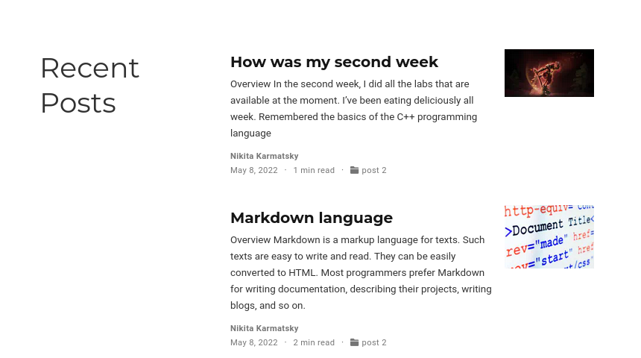
* Рис.15 Наши посты на сайте

## Вывод:

Добавиили к сайту достижения. Сделали пост по прошедшей неделе и добавить пост по выбору “Язык разметки Markdown”.